DALLMER Zubehör

Dallmer

Eigenschaften

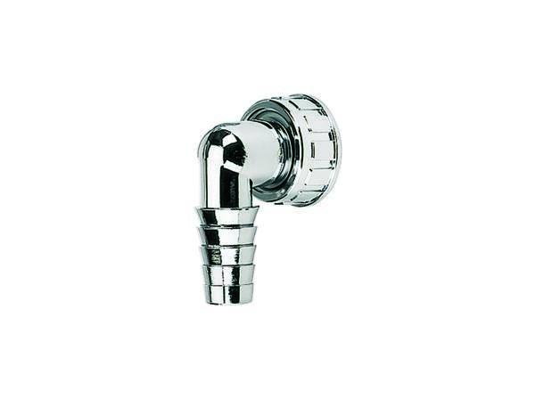

Armaturenanordnung

Wandeinbau

Art Zubehör

Anschlussteil, Aufsatz, Aufsatzstück, Geruchverschluss, Rost, Standrohr, Zwischenstück

Ausführung Zwischenstück

Zwischenstück als Verlängerungsstück, Zwischenstück mit Anschlussfolie, Zwischenstück mit Pressdichtungsflansch

Beheizbarkeit Ablauf

nicht beheizbar

Farbton

chrom, schwarz, silber, weiß

Form

rechteckig, rund

Oberfläche

matt, verchromt

Werkstoff

Edelstahl, Ethylen-Propylen-Dien-Kautschuk (EPDM), Gusseisen, Kunststoff, Polyisobutylen, Polypropylen (PP), Polyvinylchlorid (PVC)

Ablaufrichtung

vertikal

Art Rohrformstück

Rohrverbinder

Ausführung Rost

Schlitzrost

Norm

DIN EN 1253

Nennweite DN

32,00 - 150,00